**Exercice 44**

Donner la nature des triangles suivants.

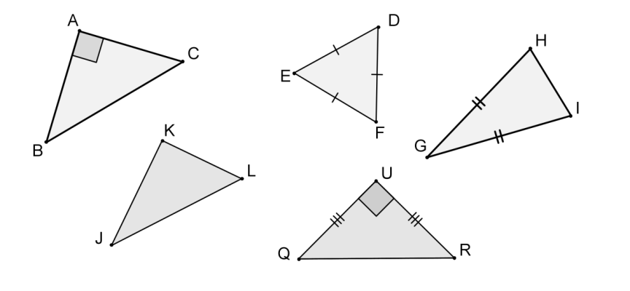

*Rappel : seules les indications des figures peuvent être prises en compte !*